**Силовые линии электростатического поля**

Для графического изображения электростатических полей используют линии вектора  (силовые линии электростатического поля) — они проводятся так, чтобы в каждой точке линии вектор  был направлен по касательной к ней рис. Линии вектора  нигде не пересекаются, они начинаются на положительных зарядах, заканчиваются на отрицательных зарядах или уходят в бесконечность. Примеры графического изображения полей точечных зарядов приведены на рис. б, в, г.

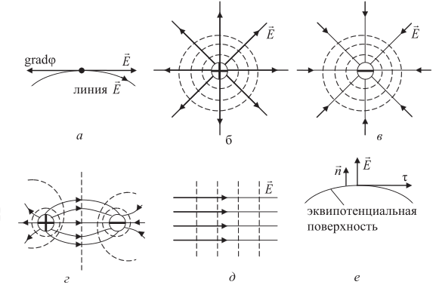

Видно, что для одного точечного заряда линии  представляют собой прямые линии, выходящие или входящие в заряд. В случае однородного электрического поля рис. д, в каждой точке которого вектор  одинаков и по модулю, и по направлению, линии  представляют собой прямые линии, параллельные друг другу и отстоящие друг от друга на одинаковом расстоянии.

Графическое изображение полей с помощью линий  позволяет наглядно видеть направление кулоновской силы, действующей на точечный заряд, помещенный в данную точку поля, что является удобным для качественного анализа поведения заряда.

Обычно линии  проводят так, чтобы их густота в каждой точке поля определяла числовое значение вектора  . Под густотой линий  понимают количество линий, пронизывающих перпендикулярную к ним плоскую поверхность фиксированной площади. Поэтому по степени близости друг к другу линий  можно судить об изменении модуля вектора  и, соответственно, об изменении модуля кулоновской силы, действующей на заряженную частицу в электрическом поле.

**Разность потенциалов.**

**Формула связи вектора**  **и потенциала φ**

Величину φ1 – φ2 называют разностью потенциалов. Она характеризует работу сил электростатического поля по перемещению заряда из одной точки поля в другую и равна отношению этой работы к величине переносимого заряда.

В наиболее общем векторном виде выражение, связывающее  и φ, записывается из полученного в механике соотношения между консервативной силой и потенциальной энергией



или



Итак, в каждой точке поля вектор  равен по модулю и противоположен по направлению вектору градиента потенциала, т. е. вектор  в каждой точке указывает направление наиболее быстрого убывания потенциала.

Следует отметить, что при описании электростатического поля можно было бы ограничиться введением только одной характеристики поля — вектора  . Действительно, через вектор  можно определить потенциальную энергию заряда, работу по его перемещению, не вводя понятие потенциала. Но понятие потенциала является удобным с точки зрения практического применения электростатических полей.

**Эквипотенциальные поверхности**

Графически электростатические поля можно также изображать с помощью эквипотенциальных поверхностей. Эквипотенциальная поверхность — это поверхность равного потенциала (в каждой точке поверхности потенциал φ будет одинаковым). Поэтому элементарная работа по перемещению заряда q по такой поверхности будет равна нулю:



Из этого следует, что вектор  в каждой точке поверхности будет перпендикулярен к ней, т. е. будет направлен по вектору нормали 

Условились проводить эквипотенциальные поверхности так, чтобы разность потенциалов между соседними поверхностями была одинаковой. Это позволяет наглядно видеть изменение потенциальной энергии заряда при его движении в электрическом поле.

**Распределение избыточного заряда на проводниках**

**в состоянии равновесия**

К проводникам относятся вещества, проводящие электрический ток. В них имеются свободные заряды, которые способны перемещаться по проводнику под действием внешнего электрического поля.

В металлических проводниках свободными зарядами являются электроны, они образуют газ, заполняющий кристаллическую решетку положительно заряженных ионов.

Рассмотрим, что произойдет, если проводнику сообщить избыточный заряд. При этом положительному заряду металлического проводника соответствует недостаток свободных электронов, а отрицательному заряду — их избыток.

В условиях равновесия избыточного заряда справедливы следующие утверждения:

1. Электрическое поле внутри проводника отсутствует, а объем проводника и его поверхность являются эквипотенциальными:



Действительно, если равенства не выполняются, то тогда свободные заряды в проводнике будут перемещаться, так как работа сил электрического поля не будет равна нулю



Это противоречит условию равновесия избыточного заряда: в условиях равновесия они должны быть неподвижными.

2. Избыточный заряд распределяется только по внешней поверхности проводника, так как из-за кулоновского отталкивания одноименных зарядов они стараются разойтись друг от друга на максимально возможные расстояния.

Это утверждение можно доказать, используя теорему Гаусса. Выберем внутри проводника произвольную замкнутую поверхность см. рис. и рассчитаем через нее поток вектора  в условиях равновесия. Учтем, что связанных зарядов в металле не возникает т. е. внутри такой поверхности избыточного заряда нет, так как этот заряд одного знака. Следовательно, он располагается только на внешней поверхности проводника.

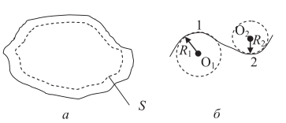

3. Распределение избыточного заряда по внешней поверхности проводника является неравномерным: модуль вектора  и поверхностная плотность заряда *σ* больше в тех точках поверхности проводника, где ее кривизна больше.

Кривизну поверхности в какой-либо ее точке можно определить радиусом *R* вписанной вблизи этой точки сферы, а именно кривизна поверхности обратно пропорциональна *R*



Согласно формуле модуль вектора  вблизи какой-либо точки поверхности заряженного проводника пропорционален поверхностной плотности заряда σ в этой точке.

На рис. *а* приведено графическое изображение с помощью линий  электрического поля заряженного проводника сложной формы.

Нужно учесть, что линии  во всех точках перпендикулярны к поверхности металла, так как она является эквипотенциальной поверхностью.

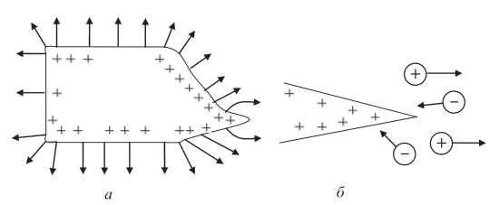

Вблизи острия модуль вектора  может превысить значение, соответствующее ионизации молекул воздуха (при атмосферном давлении иониз ≈3·10 6 В/м, что приводит к возникновению явления стекания зарядов, сопровождающегося электрическим ветром.

Образующиеся при ионизации молекул электроны движутся к острию и компенсируют на нем часть заряда, равновесие зарядов на проводнике нарушается, и к острию подходят заряды с других участков поверхности проводника рис. *б*. Это движение продолжается до тех пор, пока модуль напряженности электрического поля вблизи острия будет превышать иониз.

В то же время положительно заряженные ионы молекул воздуха движутся в противоположном направлении от острия, при этом они увлекают за собой нейтральные молекулы, создавая движение воздуха — электрический ветер.